Міністерство освіти і науки України
Вінницький національний технічний університет
Факультет інформаційних технологій та комп’ютерної інженерії
Кафедра КН

Лабораторна робота No 3
з дисципліни “Операційні системи”
Тема: «Компіляція, налагодження, трасування Сі-програм»

Виконав ст. гр. 2КН-18б:
Максименюк М.Р.
Перевірила:
Лісовенко А. І.

Вінниця 2019

Мета
Ознайомити з компіляцією, написанням та налагоджування Сі-програм в оперативній системі UNIX.

Розробити програму що образовує дискримінант квадратного рівняння, для введених коефіцієнтів a, b, c. Та інтерпретує значення дискримінанту (> 0, = 0, < 0).

Відповіді на контрольні питання:

- Компоненти: Препроцесор, компілятор, асемблера, редактора зв’язків.
- Етапи: препроцесінг, компіляція, складання, зв’язування.
- Для роботи з математичними функціями: сс -lm -o MyFile MyFile.c
Для роботи з налагоджувальними таблицями : cc -g MyFile MyFile.c
- Функції: printf, puts, atoi, scanf, fgets, gets, fputs.
- Команди: break, continue, step, clear, print variable, help.

Підключення бібліотек
#include <stdio.h>
stdio - бібліотека що необхідна для введення виведення інформації. Містить функції printf та sprintf.

Точка входу программи
int main(void)
{
// Ваша програма
return 0;
}
return 0 - ваша програма повертає операційній системі код завершення 0, що сигналізує про успішне завершення програми.

Виведення
int d = 4;
printf("D = %d", d);
Перший аргумент функції printf - форматний рядок, регламентує як буде відформатований вивід та підставляє змінні на місця заповнювачів, таких як %d (d - вказує на цілий тип). Наступні аргументи це змінні що підставляються в рядок. Детальніше за посиланням.

Введення
int a;
scanf("%d", &a);
Перший аргумент функції scanf - форматний рядок, див. вище. Зауважте що наступними (після першого) аргументами функція приймає не самі змінні, а адреси змінних куди буде записане значення. Отримати адресу змінної можна за допомогою &;

Компіляція
gcc main.c -o main
Де main.c файл з вихідним кодом вашої програми. А main назва для скомпільованого файла.

Компіляція програми з додатковою інформацією для зневаджувача
gcc main.c -g -o main
Ключ -g відповідає за додаткову інформацію.

Запуск програми
./main
. - поточний каталог, main - назва вашої програми. Якщо назва вашої програми або шлях до неї відрізняється, необхідно команду відповідно відредагувати.

Виконання завдання

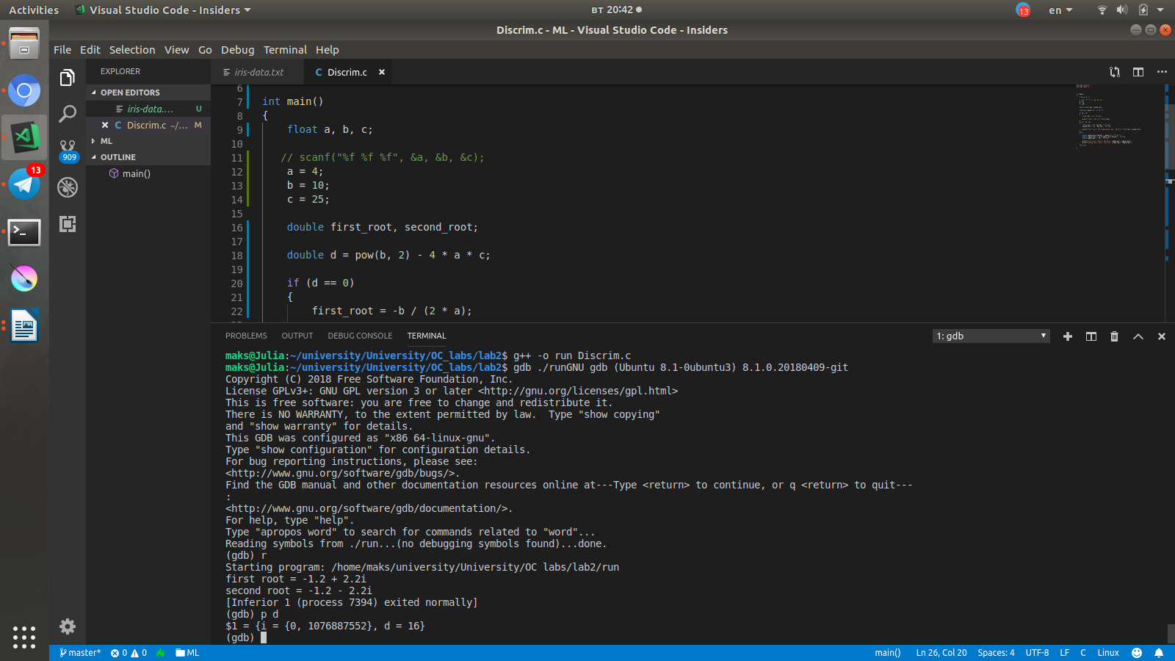

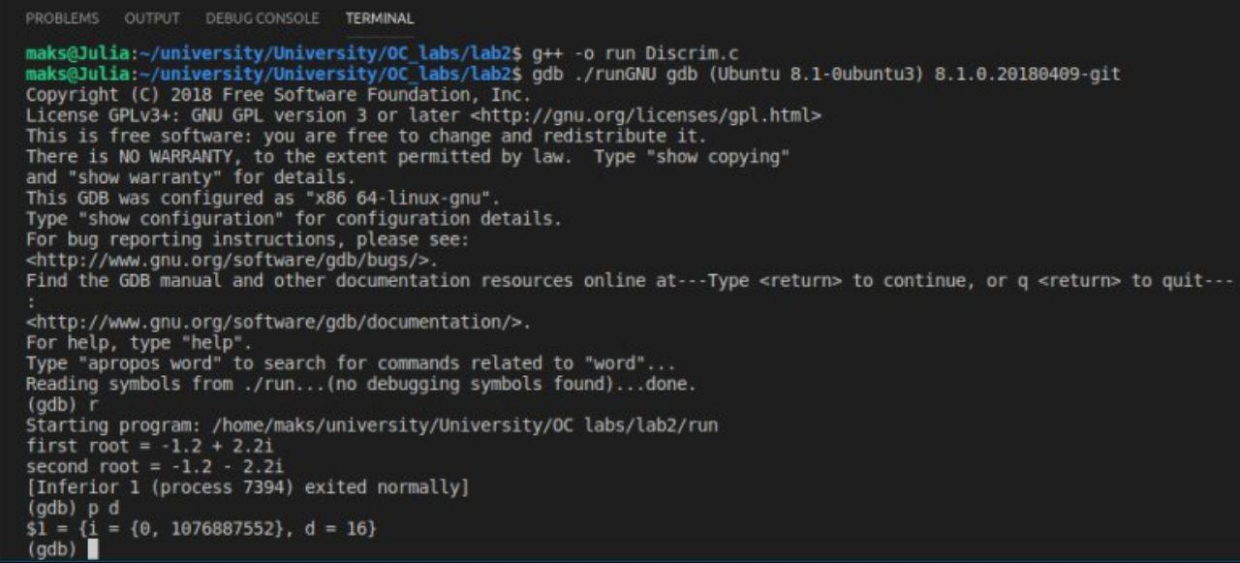
Висновок
Ми ознайомилися з компіляцією, написанням та налагоджування Сі-програм в оперативній системі UNIX.
Програма:

#include <stdio.h>
#include <math.h>

int main()
{
float a, b, c;

// scanf("%f %f %f", &a, &b, &c);
a = 4;
b = 10;
c = 25;

double first_root, second_root;

double d = pow(b, 2) - 4 * a * c;

if (d == 0)
{
first_root = -b / (2 * a);

printf("roots = %0.1f\n", first_root);
}
else if (d > 0)
{
first_root = (-b + sqrt(d)) / (2 * a);
second_root = (-b - sqrt(d)) / (2 * a);

printf("first root = %0.1f and second root = %0.1f\n", first_root, second_root);
}
else
{
double complex_discriminant = -pow(b, 2) + 4 * a * c;
double complex_part = sqrt(complex_discriminant) / (2 * a);
double number_part = (-b) / (2 * a);

printf("first root = %0.1f + %0.1fi\n", number_part, complex_part);
printf("second root = %0.1f - %0.1fi\n", number_part, complex_part);
}
return 0;

}

